Асинхронне програмування

Практична робота №2

Буряківська Анастасія, ТВ-33
Варіант№1

Посилання на репозиторій:
https://github.com/nastiakrasun/async/tree/main/lb2
Завдання:
Розробити рішення задач відповідно до варіанту з реалізацією асинхронності.
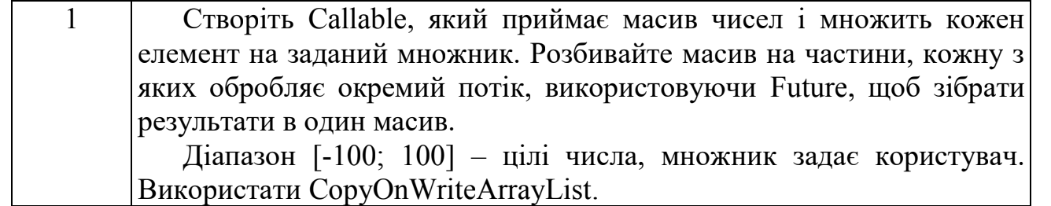

Основні фрагменти коду:
Реалізація завдання Callable для обробки частини масиву
Клас ArrayChunkTask реалізує інтерфейс Callable<int[]>, що дозволяє виконувати обчислення в окремому потоці та повертати результат. Завдання отримує посилання на джерельний масив, діапазон індексів (шматок), який необхідно опрацювати, та множник.
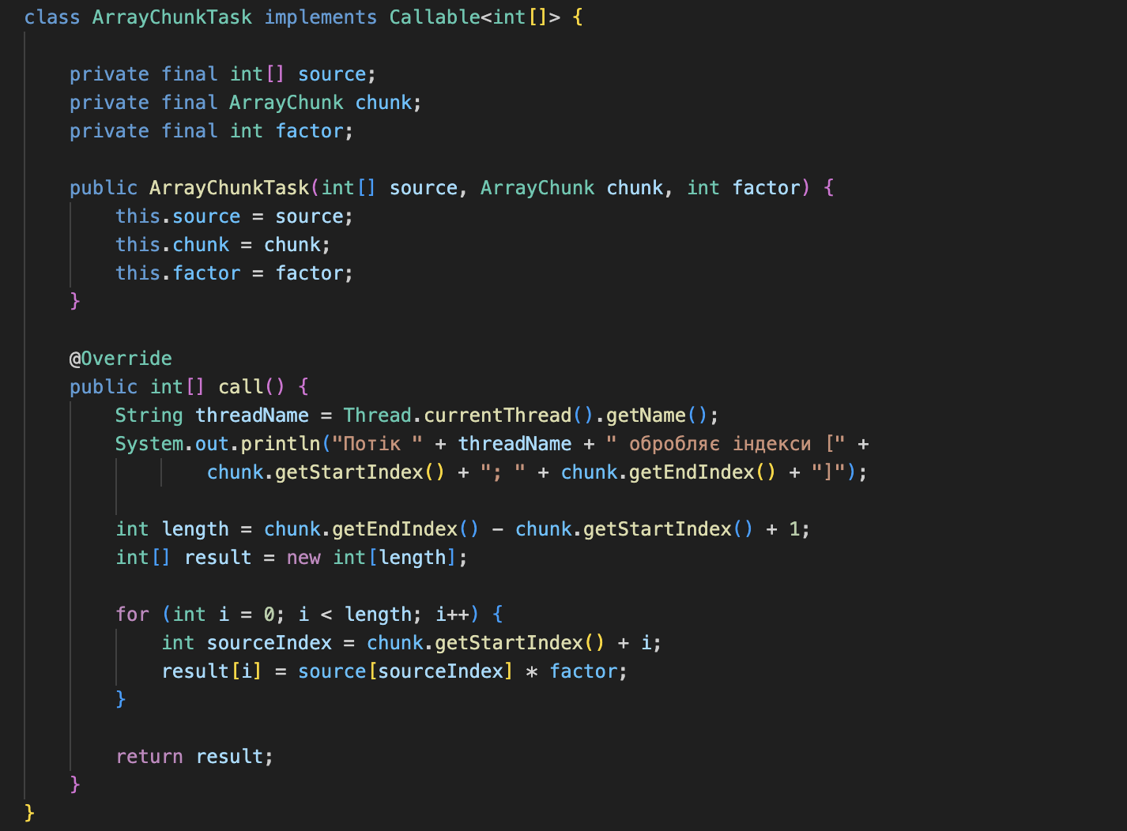
У цьому фрагменті забезпечено повернення нового підмасиву з обчисленими значеннями, що є ключовим для подальшої роботи з Future.

Розбиття масиву на частини для паралельної обробки
Метод splitIntoChunks формує список об’єктів ArrayChunk, кожен з яких описує діапазон індексів, що буде опрацьовувати окремий потік. Масив ділиться на приблизно рівні частини відповідно до кількості потоків.
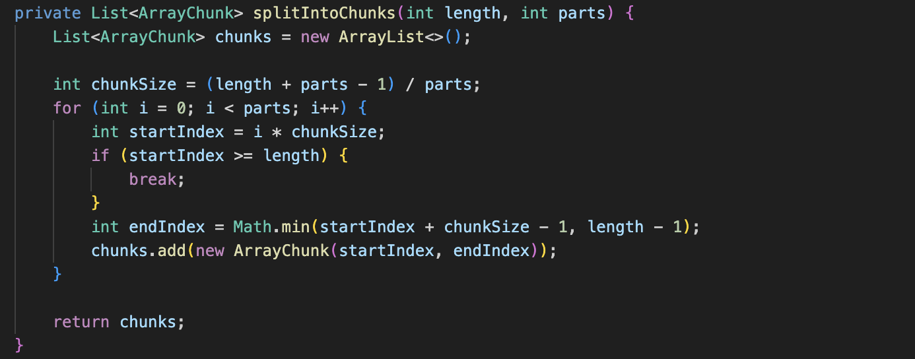
Такий підхід дозволяє рівномірно розподілити навантаження між потоками, що підвищує ефективність паралельної обробки.

Запуск потоків, управління Future та збір результатів у потокобезпечний список
Найважливіша частина програми — це керування асинхронними задачами за допомогою ExecutorService, отримання результатів через Future та використання CopyOnWriteArrayList для потокобезпечного збору часткових результатів.
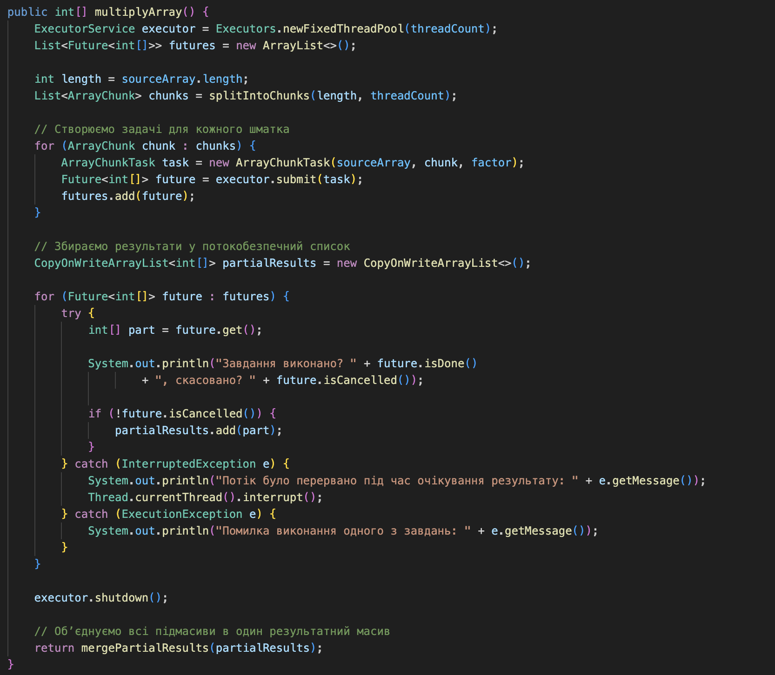
У цьому методі:
- створюється пул потоків FixedThreadPool,
- кожен Callable запускається через submit, що повертає Future,
- результати обробки з різних потоків безпечно додаються до CopyOnWriteArrayList,
- по завершенні всі підмасиви об’єднуються в один результатний масив.

Вивід програми:
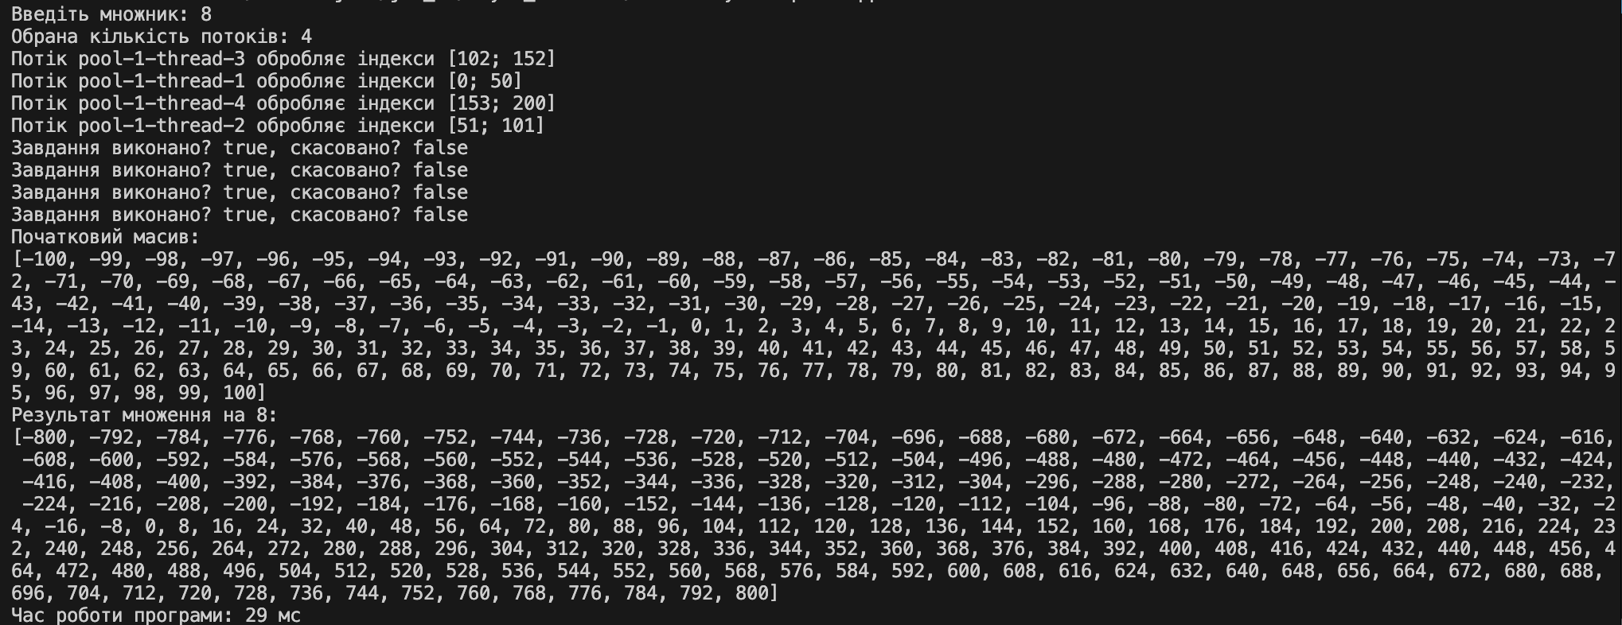
Після запуску користувач вводить множник, після чого програма автоматично визначає кількість потоків для паралельної обробки масиву. У виводі відображаються такі частини:
- Інформація про роботу потоків.
Для кожного з потоків виводяться індекси частини масиву, які він обробляє
(наприклад: Потік pool-1-thread-3 обробляє індекси [102; 152]).
Це демонструє паралельне виконання задач.
- Стан виконання задач.
Для кожного Future виводиться інформація:
  - чи завершено завдання (Завдання виконано? true),
  - чи було воно скасовано (скасовано? false).
Це підтверджує коректне отримання результатів із потоків.
- Початковий масив.
Виводиться повний масив чисел у діапазоні від –100 до 100.
- Результат множення.
Показано новий масив, у якому кожен елемент — це початкове значення, помножене на введений користувачем множник (у прикладі — на 8).
Наприклад:
-100 * 8 = -800, 0 * 8 = 0, 100 * 8 = 800.
- Час роботи програми.
Наприкінці виводиться час виконання в мілісекундах, що демонструє ефективність багатопотокового підходу
(наприклад: Час роботи програми: 29 мс).

Висновок: У ході практичної роботи було реалізовано багатопотокову систему обробки масиву з використанням інтерфейсу Callable, механізму Future та пулу потоків ExecutorService. Масив був розбитий на частини, кожна з яких оброблялася окремим потоком, що дозволило прискорити виконання обчислень. Для безпечного збору результатів застосовано потокобезпечну колекцію CopyOnWriteArrayList.
Отримані результати підтверджують коректність паралельної обробки даних та ефективність використання багатопотоковості для задач, які можна розділити на незалежні підзадачі. Час виконання програми показав переваги асинхронного підходу порівняно з послідовною обробкою.

